АДМИНИСТРАЦИЯ
ШИРОКОБУЕРАКСКОГО МУНИЦИПАЛЬНОГО ОБРАЗОВАНИЯ
ВОЛЬСКОГО МУНИЦИПАЛЬНОГО РАЙОНА
САРАТОВСКОЙ ОБЛАСТИ

ПОСТАНОВЛЕНИЕ

от 08.10.2013 года № 33 с. Широкий Буерак

Об определении организаций и объектов, на прилегающих территориях которых не допускается розничная продажа алкогольной продукции в Широкобуеракском муниципальном образовании

В соответствии с Федеральным законом от 22 ноября 1995 года № 171-ФЗ «О государственном регулировании производства и оборота этилового спирта, алкогольной и спиртосодержащей продукции и об ограничении потребления (распития) алкогольной продукции», Федеральным законом от 06 октября 2003 года № 131-ФЗ «Об общих принципах организации местного самоуправления в Российской Федерации», Постановлением Правительства Российской Федерации от 27 декабря 2012 года № 1425 «Об определении органами государственной власти субъектов Российской Федерации мест массового скопления граждан и мест нахождения источников повышенной опасности, в которых не допускается розничная продажа алкогольной продукции, а также определении органами местного самоуправления границ, прилегающих к некоторым организациям и объектам территорий, на которых не допускается розничная продажа алкогольной продукции», на основании ст.30 Устава Широкобуеракского муниципального образования
ПОСТАНОВЛЯЮ:
1. Определить минимальные расстояния до границы, прилегающих к организациям и объектам территорий, на которых не допускается розничная продажа алкогольной продукции на территории Широкобуеракского муниципального образования:
к медицинским, детским, образовательным учреждениям, учреждениям культуры, к объектам спорта и прилегающих к ним территорий – в радиусе 30 метров;
к розничным рынкам, вокзалам, к объектам военного назначения, к иным местам массового скопления граждан и местам нахождения источников повышенной опасности – в радиусе 50 метров.
2. Утвердить перечень организаций и объектов, на прилегающих территориях к которым не допускается розничная продажа алкогольной продукции на территории Широкобуеракского муниципального образования (Приложение).
3. Расстояние от организаций и (или) объектов, указанных в приложении к настоящему постановлению, до границ прилегающих территорий определяется:
- при наличии обособленной территории - от входа для посетителей на обособленную территорию до входа для посетителей в стационарный торговый объект;
- при отсутствии обособленной территории - от входа для посетителей в здание (строение, сооружение), в котором расположены организации и (или) объекты, до входа в стационарный торговый объект.
4. Признать утратившим силу постановление администрации Широкобуеракского муниципального образования № 28 от 19.11.2012 года «О мерах по упорядочению розничной продажи алкогольной продукции на территории Широкобуеракского муниципального образования».
5. Настоящее постановление вступает в силу по истечении 10 дней после опубликования.
6. Опубликовать настоящее постановление в газете «Вольский Деловой Вестник».
7. Разместить настоящее постановление на официальном сайте администрации Широкобуеракского муниципального образования в сети Интернет www.Вольск.РФ.ru.
8. Контроль за исполнением настоящего постановления оставляю за собой.

Глава Широкобуеракского
муниципального образования,
исполняющий полномочия главы
администрации Широкобуеракского
муниципального образования Г.Ф. Симонова

Приложение
к постановлению администрации Широкобуеракского
муниципального образования
№ 33 от 08.10.2013 г.

Перечень
организаций и объектов, на прилегающих территориях к которым не допускается розничная продажа алкогольной продукции на территории Широкобуеракского муниципального образования

№ п/п | Наименование объекта | Месторасположение объекта | Схема границ
Медицинские учреждения
1 | МУЗ Вольская ЦРБ Широкобуеракская врачебная амбулатория | с. Широкий Буерак,  ул. Красноармейская, д. 2 | Схема № 2
2 | ФАП с. Богородское | с. Богородское,  ул. Октябрьская, д. 2 А | Схема № 3
3 | ФАП с. Богатое | с. Богатое, ул. Молодежная, д.27 | Схема № 4
4 | ФАП с. Заветное | с. Заветное, ул. Тихая, д. 50/2 | Схема № 5
Детские учреждения
5 | МДОУ «Детский сад с.Широкий Буерак» | с. Широкий Буерак, ул.Комсомольская, д. 7 А | Схема № 1
Образовательные учреждения
6 | МОУ «СОШ с. Широкий Буерак» | с. Широкий Буерак,  ул. Коммунистическая, 2 А | Схема № 1
7 | МОУ «ООШ с. Богатое» | с. Богатое, ул.Коммунистическая, д. 43 | Схема № 4
8 | ГКОУ СО «Специальная (коррекционная) школа-интернат для детей-сирот и детей, оставшихся без попечения родителей, с ограниченными возможностями здоровья VIII вида с. Широкий Буерак Вольского района» | с. Широкий Буерак,  ул. Коммунистическая, 1 | Схема № 1
Учреждения культуры
9 | Филиал МУК ЦКС «Дом культуры села Широкий Буерак» | с. Широкий Буерак,  ул. Коммунистическая, 2 А | Схема № 1
10 | Филиал МУК ЦКС «Клуб с.Богородское» | с. Богородское,  ул. Октябрьская, д. 2 А | Схема № 3

Глава Широкобуеракского
муниципального образования,
исполняющий полномочия главы
администрации Широкобуеракского
муниципального образования Г.Ф. Симонова

СХЕМА № 1
к Перечню организаций и объектов, на прилегающих
территориях к которым не допускается розничная продажа алкогольной
продукции на территории Широкобуеракского муниципального образования

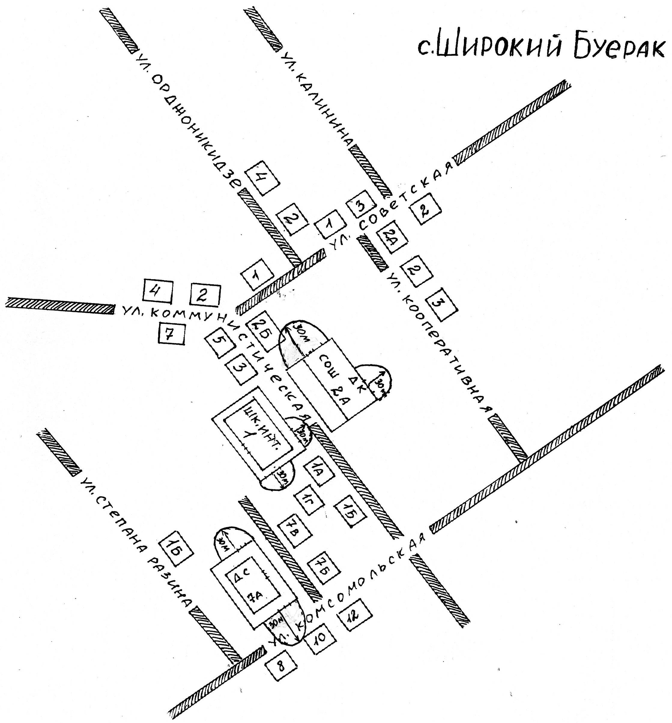

Глава Широкобуеракского
муниципального образования,
исполняющий полномочия главы
администрации Широкобуеракского
муниципального образования Г.Ф. Симонова
СХЕМА № 2
к Перечню организаций и объектов, на прилегающих
территориях к которым не допускается розничная продажа алкогольной
продукции на территории Широкобуеракского муниципального образования

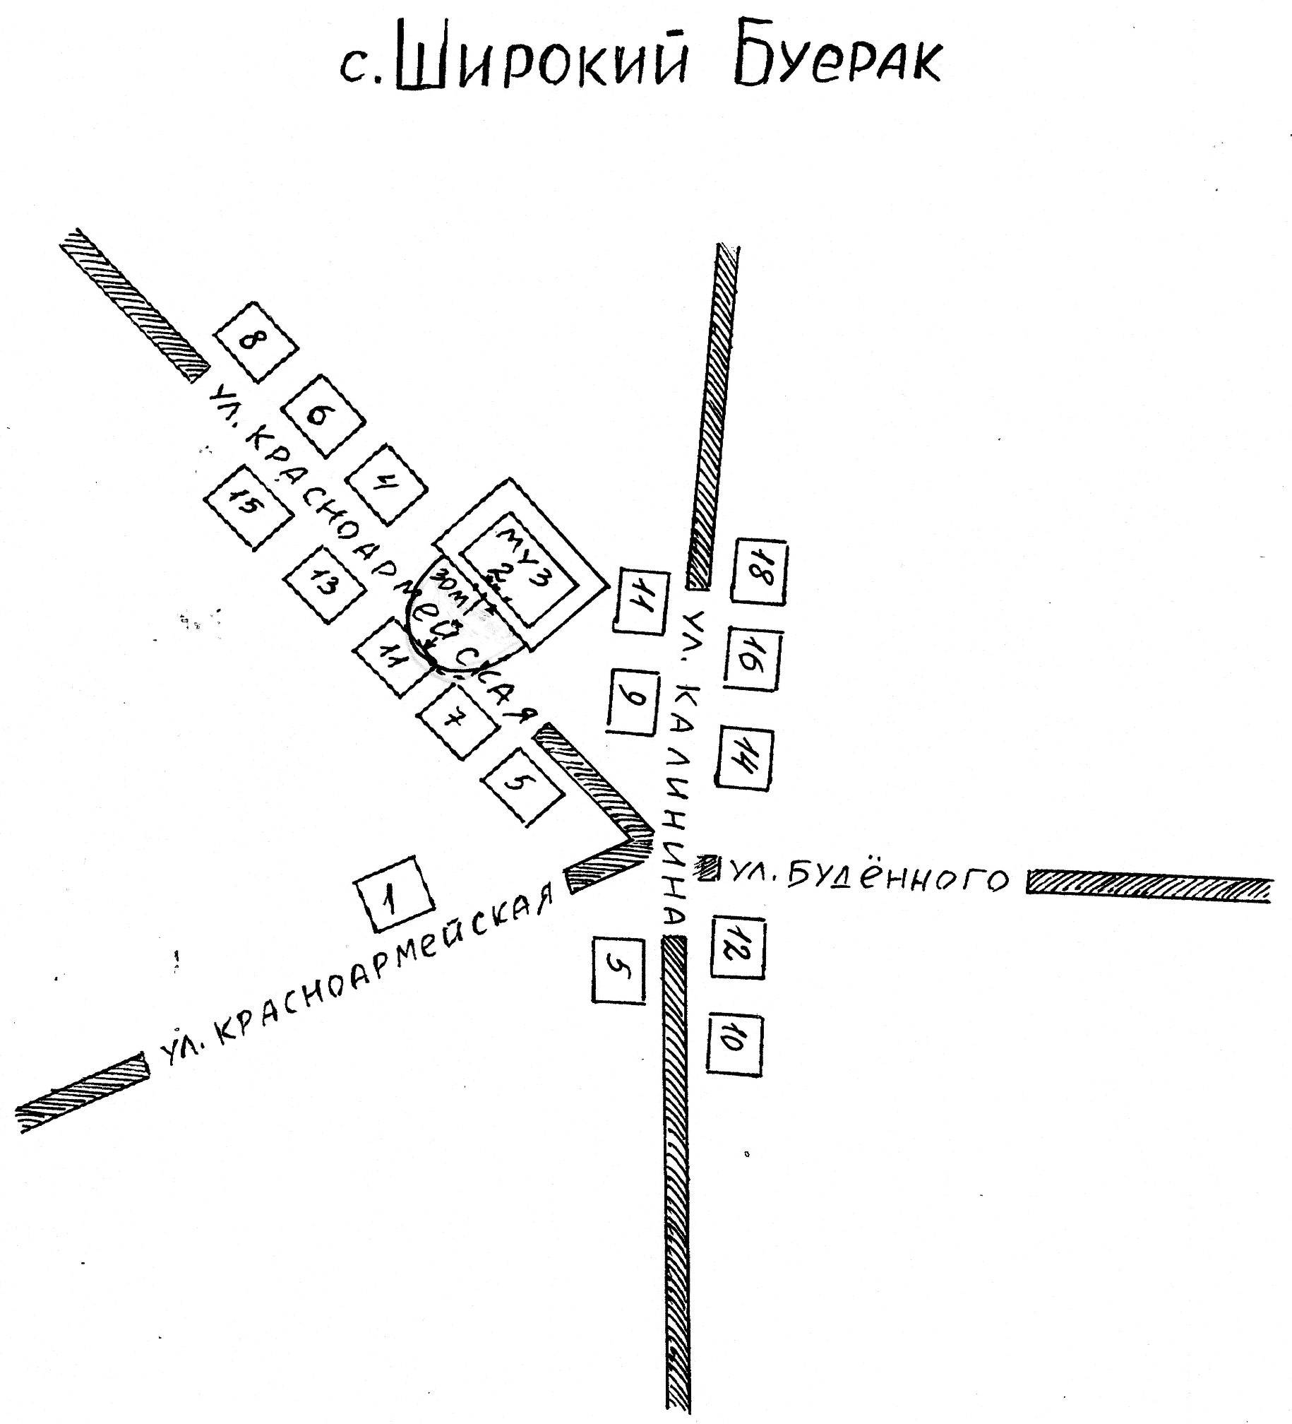

Глава Широкобуеракского
муниципального образования,
исполняющий полномочия главы
администрации Широкобуеракского
муниципального образования Г.Ф. Симонова

СХЕМА № 3
к Перечню организаций и объектов, на прилегающих
территориях к которым не допускается розничная продажа алкогольной
продукции на территории Широкобуеракского муниципального образования

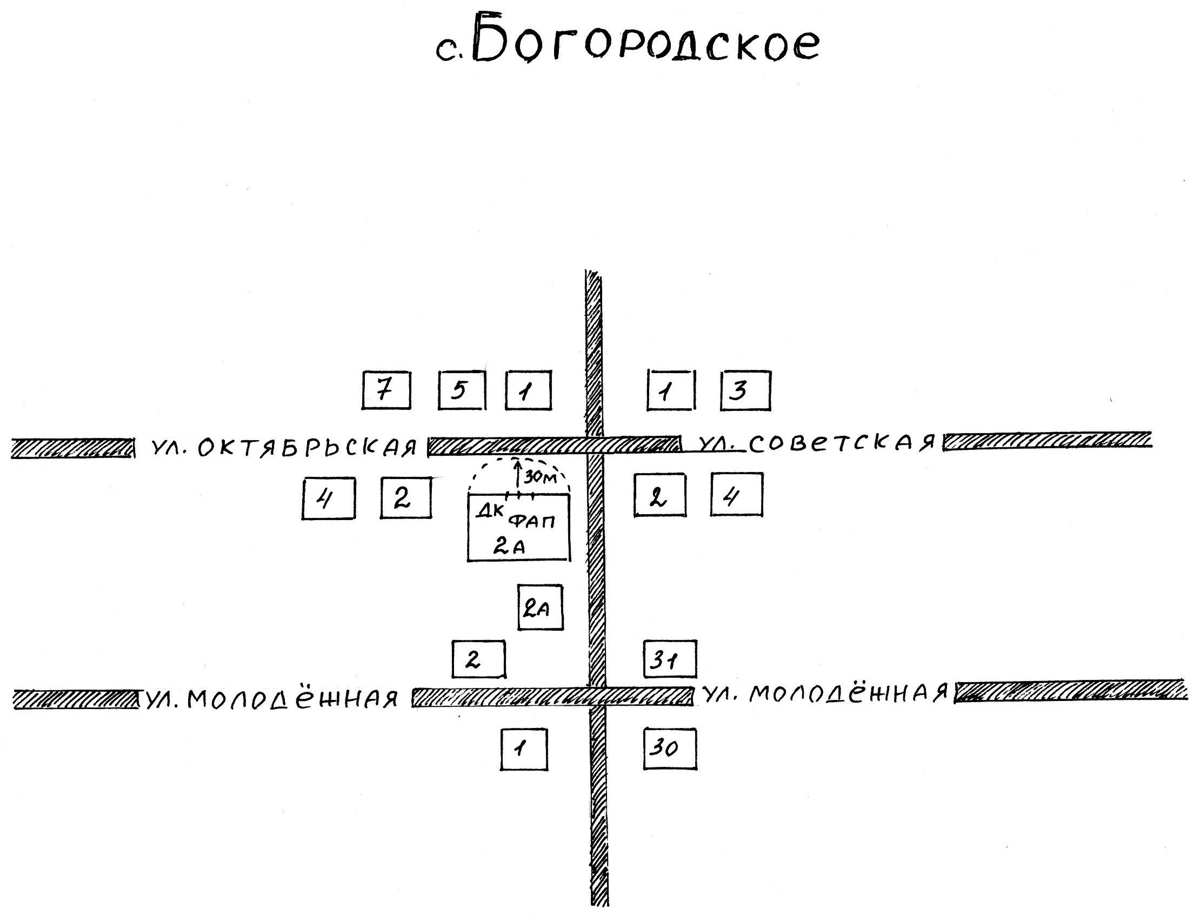

Глава Широкобуеракского
муниципального образования,
исполняющий полномочия главы
администрации Широкобуеракского
муниципального образования Г.Ф. Симонова

СХЕМА № 4
к Перечню организаций и объектов, на прилегающих
территориях к которым не допускается розничная продажа алкогольной
продукции на территории Широкобуеракского муниципального образования

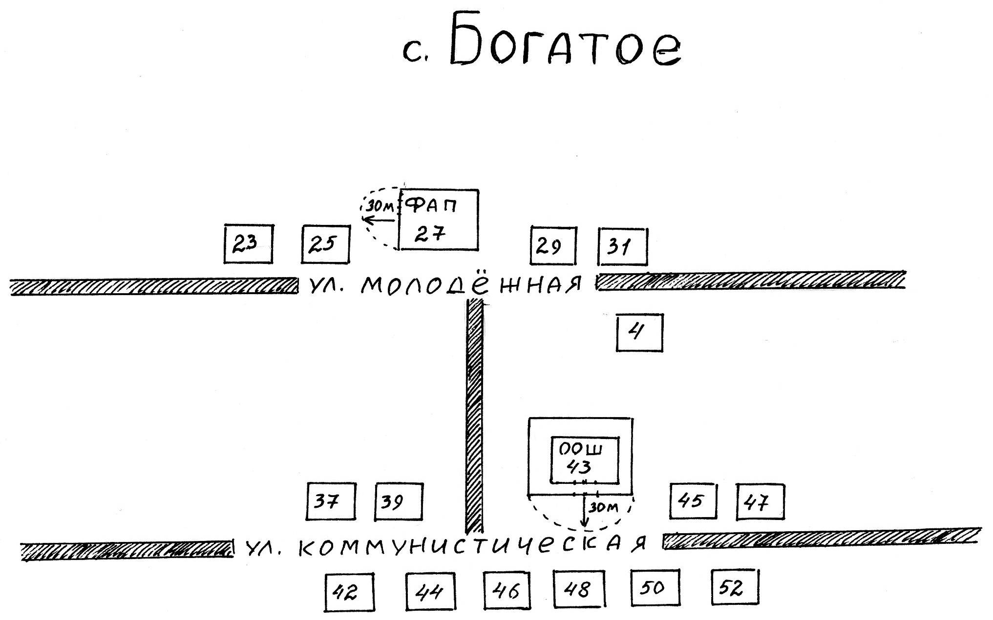

Глава Широкобуеракского
муниципального образования,
исполняющий полномочия главы
администрации Широкобуеракского
муниципального образования Г.Ф. Симонова

СХЕМА № 5
к Перечню организаций и объектов, на прилегающих
территориях к которым не допускается розничная продажа алкогольной
продукции на территории Широкобуеракского муниципального образования

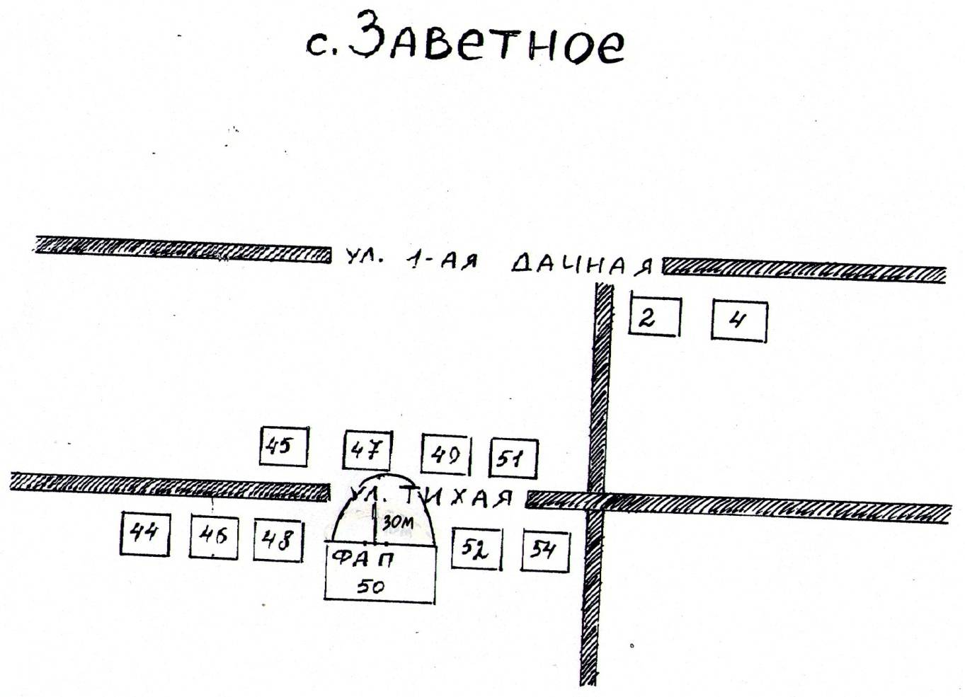

Глава Широкобуеракского
муниципального образования,
исполняющий полномочия главы
администрации Широкобуеракского
муниципального образования Г.Ф. Симонова

